课程代码：
密 | 编号：
考试方式 |  | 开 □ 闭 □
试题页数 |  | 张
开/闭卷说明 |  | 笔记□ 资料□□张  书□ 词典□  电子词典□
学院：
印刷份数： 份

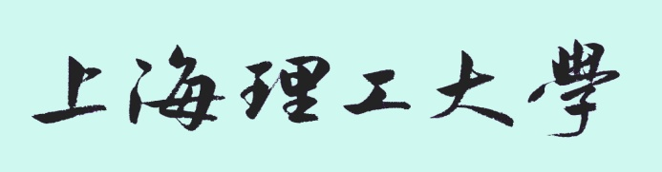

20 /20 学年 第 学期

考试题稿

命题教师: 20 年 月 日
教研室主任审查意见：

教研室主任： 20 年 月 日
备注：1、考试题稿于规定时间内上交教务处；

2、试卷类型： A □ B □

3、试卷用途：正常考试□ 补考用卷□

重修班 是□ 否□

交题稿时间： 年 月 日

